第二章 声现象

一、内容概述
人们接受外界信息的一个重要途径是通过声音的传播。各种声现象充满了人们的生活，而对声现象的了解也易于通过有趣的、易操作的探究活动来进行，使同学们在学习知识的同时，培养自己的观察能力、初步探究物理规律的能力，以及应用物理规律解释物理现象的能力等。
本章安排了若干随堂实验探究活动，例如，“探究声音是怎样产生的”“探究决定音调高低的因素”等。应该说，这些探究活动与科学家的实际探究过程有很大差距，例如，问题的提出不是由同学们自主完成的，实验过程也很简单。这样的设计，是根据同学们的心理特点和认知水平制定的，应该说，学习本章内容时我们对探究活动还相当陌生，处于初级阶段。
本章内容特别注意了解声音在生活、生产和社会等方面的应用和对人类生活的影响，例如“骨传导”“回声”“声与信息”“噪声的危害和控制”等，体现了“从生活走向物理，从物理走向社会”的新课程理念。
二、重点难点
重点：
1.声音的产生原因及声音的传播条件。
2.声音的三要素及影响因素。
3.声的利用。
4.噪声的危害和控制。
难点：
1.对声速的理解、回声与原声的区分。
2.对乐音三个要素的理解及区分。
3.有关声音的计算。
三、学法指导
1.转化法：在探究振动产生声音时，为了观察发声体在振动应用了转化法。
2．比较归纳法：本章通过比较物体发声和未发生的区别，以及大量发声现象的归纳，发现发声体的共同特征。
3.概念辨析法：在学习声音的三个特征时，要注意用概念辨析法正确的理解它们，特别是音调和响度。
4.日常现象归纳与实验探究相结合：学习本章知识，应充分利用日常生活中的一些实例，积极动手进行探究实验，通过对实例的分析和对实验的操作，领悟其中的道理。
四、教学建议
根据本章的教学任务结合学生的年龄特点和认知规律，对本章的教学建议如下：
1．对课本上安排的一系列实验探究活动，要让学生积极参与、细心观察、独立思考，在实验中提高学生的观察和动手能力。
2.声学知识与日常生活密切相关，教学中要重视联系生产、生活实际。
3.在学习中可运用比较、归纳、转化等方法，使学生对所学知识点更明确。
4.在学生印象中，噪声是有害的，在讲课时，可通过阅读或多媒体让学生了解它的利用。拓宽学生的知识面，培养学生辨证唯物主义思想。
5.在实验过程中，可对学生渗透研究物理的一个重要方法——控制变量法。
五、课时分配
第1节 声音的产生与传播1课时
第2节 声音的特性1课时
第3节 声的利用1课时
第4节 噪声的危害和控制1课时

第1节 声音的产生与传播

知识与技能
1．通过观察和实验，初步认识声音产生和传播的条件。
2．知道声音是由物体的振动产生的。
3．知道声音传播需要介质，声音在不同介质中传播的速度不同。
过程与方法
1．通过观察和实验，探究声音是如何产生的？声音是如何传播的？从而培养学生初步的研究问题的方法。
2．通过学习活动，锻炼学生初步的观察能力。
情感、态度与价值观
通过探究活动，激发学习兴趣和求知欲，并乐于探索自然现象中蕴含的道理。

通过观察和实验，探究声音的产生和传播。

组织、指导学生在探究过程中，仔细观察、认真分析，并能得出正确结论。

橡皮筋、塑料尺、军鼓、小提琴、口琴、气球、闹钟、接有抽气机的玻璃罩、实物投影仪相关课件。

探究法、讨论法、实验法、观察法。

一师一优课 一课一名师 (设计者： )

一、创设情景，明确目标
在教室里播放悠扬的音乐，让学生列举自然界中丰富多彩的声音实例，提出一系列与声现象相关的问题，由此导入新课。
板书课题
第二章 声现象
第1节 声音的产生与传播
二、自主学习，指向目标
学生自学教材第27页至第30页，完成学生用书第一部分的内容。
三、合作探究，达成目标
声音的产生
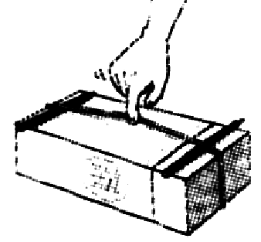
图1
活动一：探究实验
【实验目的】探究声音的产生。
【实验器材】硬纸盒、铅笔、橡皮筋等。
【实验过程】(1)如图1所示，把橡皮筋绷在硬纸盒上，用两支铅笔插入垫起橡皮筋，使橡皮筋悬空。

图2
(2)用手指拨动橡皮筋，观察发生的情况。
(3)如图2所示，边说话边轻按喉头，说出自己的感觉。
【实验现象】发声的橡皮筋在振动；发声的喉头也在振动。
【实验结论】
声音是由物体振动产生的。
【反思小结】
一切正在发声的物体都在振动；振动停止，发声也停止。
【针对训练】完成针对练一：声音的产生
1．声音是由物体的振动产生的，风吹树叶哗哗响，是__树叶__在振动；笛子等管乐器发出动听的声音，是由__管内空气(或空气柱)__振动产生的。
【教师点拨】
任何声音都是由物体的振动产生的，如风吹树叶哗哗的响声，是由树叶振动产生的；管乐器发声都是由空气柱的振动产生的。
声音的传播
活动二：探究实验
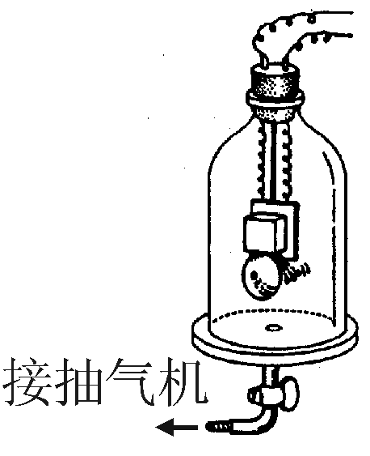
图3
【提出问题】声音是如何传播的？
【猜想与假设】声音的传播可能需要介质，也可能不需要介质。
【设计并进行实验】(1)如图3所示，玻璃钟罩内放一个小电铃，接通电源，此时能听到电铃声吗？
(2)用抽气机抽取钟罩内的空气，在抽气的过程中，听到的电铃声有什么变化？
(3)如果把钟罩内的空气完全抽出来，还能听见声音吗？
【实验现象】抽气过程中听到的铃声逐渐变小，当空气完全被抽出后，将听不到声音。
【实验结论】
声音可以在空气(介质)中传播，但不能在真空中传播。
【反思小结】
声音的传播需要介质，真空不能传播声音。
【针对训练】完成针对练二：声音的传播
2．如图是宇航员在飞船舱外工作时的照片，他们之间的对话必须借助电子通讯设备才能进行，而在飞船舱内却可以直接对话，其原因是( B )
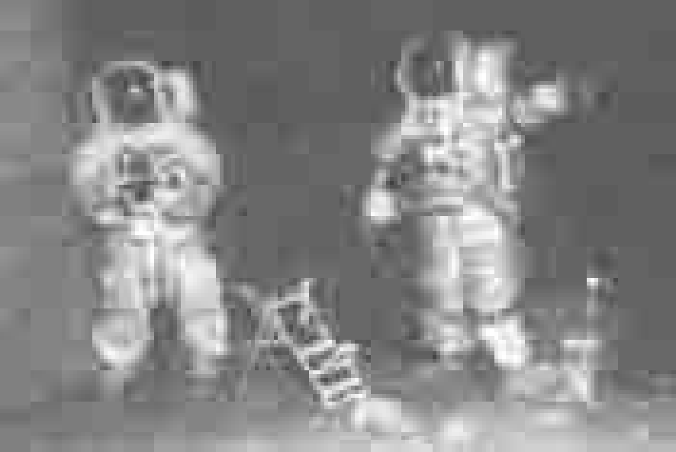
A．太空中噪声太大
B．太空是真空，不能传声
C．用通讯设备对话更方便
D．声音只能在地面附近传播
【教师点拨】
由于真空不能传声，所以宇航员在飞船舱外工作时，他们之间的对话必须借助电子通讯设备才能进行，而在飞船舱内有人造空气环境，所以可以直接对话。
声速及回声测距
活动三：
1．让学生自学课本第29页至第30页“声速”部分内容，从实例入手引入声速的概念，介绍声速的单位，认识一些介质中的声速(课本“小资料”内容)。
2．要求学生分组设想出测量声速的方法，在全班交流。
【反思小结】
声速不仅跟介质的种类有关，还与介质的温度有关。15 ℃时空气中的声速是340 m/s。声音在介质中传播速度一般是v_{固体}＞v_{液体}＞v_{气体}。
四、总结梳理，内化目标
本节课我们主要学习了以下内容：
1．声音是由物体的振动产生的。
2．声的传播需要介质，真空不能传声。
3．声在不同介质中的声速不同。
五、达标检测，反思目标
学生完成学生用书“课后评价案”部分的内容。

第二章 声现象
1．声音的产生与传播
1．产生：声音是由物体的振动产生的。
2．传播：声音的传播需要介质，真空不能传声。
3．速度：声音在不同介质中的声速不同。

